ezkt@luka-kp.si
Задължително е връщането на пропуска на главния вход!

ЗАЯВЛЕНИЕ ЗА ИЗДАВАНЕ НА ПРОПУСКИ ЗА ДОСТЪП ДО ТЕРИТОРИЯТА НА ТОВАРНО ПРИСТАНИЩЕ КОПЕР
ЗА ВОДАЧИ НА ТОВАРНИ АВТОМОБИЛИ – ЕДНОКРАТНО ВЛИЗАНЕ

Име на транспортната фирма
Спедитор/възложител
Лице за контакти |  | данъчен номер:
Лице за контакти |  | e-mail
Отговорно лице |  | Тел./GSM:
Цел на влизането на територията на пристанището
(цел, причина, описание на работата):
- Пред издаване на пропуска заявителят (и неговите подизпълнители) е длъжен да сключи и подпише с пристанище Luka Koper d. d. писмено споразумение за мерките за осигуряване на сигурност (член 39 от Закона за безопасност и здраве при работа, ДВ, бр. 43/11).
- Декларация на заявителя: с подписа си потвърждаваме, че лицата, посочени в заявлението за издаване на пропуски, са запознати с наредбите на пристанище Luka Koper d. d, регулиращи сферата на безопасност на труда, опазването на околната среда, вътрешния ред, както и инструкциите, които са част от това заявление. Заявителят заявява изрично, че предоставените данни са верни и точни. Заявителят е наясно, че личните данни се управляват и обработват в базата данни на пристанището Luka Koper d. d. поради причините, посочени в точка 3.
- Декларация относно защитата на личните данни: Администратор на личните данни е Luka Koper d.d., представляван от Управителния съвет на дружеството и събира личните данни въз основа на Регламент (ЕО) № 725/2004 на Европейския парламент и на Съвета от 31 март 2004 г. относно подобряване на сигурността на корабите и на пристанищните съоръжения,
Регламент за изпълнение на защитни мерки на корабите и на пристанищните съоръжения (Държавен вестник на Република Словения, бр. 64/04, 41/07 и 68/12) и Плана за безопасност на пристанището Luka Koper d.d., който определя предпазните мерките за защита/сигурност на пристанището Lukа Koper d. d., сред които и използването на пропуски с всички посочени лични данни за идентификация на лицата и превозните средства, влизащи в защитената зона. Допълнително се записват данни за влизанията в защитената зона.
- Пристанището „Luka Koper“ обработва, защитава и съхранява събраните лични данни в съответствие с приложимото законодателство в сферата на защитата на личните данни, Правилника за защита на личните данни на пристанището „Luka Koper“, както и с другите вътрешни актове на дружеството и няма да ги разкрива на неупълномощени трети лица, освен на тези, които удостоверят това си право въз основа на окончателно съдебно разпореждане, административно решение или ако имат право на такава информация в съответствие със своите правомощия и компетенции.
- Всяко лице получава правото си на достъп до справка или редакция на личните данни, както и на допълнителна информация във връзка с обработката и защитата на личните данни от лицето, упълномощено за защита на данните на имейл адресvarstvo.podatkov@luka-kp.si или на адрес: Luka Koper, d. d., Vojkovo nabrežje 38, 6501 Koper. Всяко лице може да подаде жалба срещу обработката на лични данни до Комисаря по информацията на Република Словения.
След прекратяване на трудовото правоотношение, пропуските се отнемат или се връщат, за да бъдат унищожени!

Печат на фирмата | Подпис на отговорното лице
Пропуските се издават за периода
Дата на влизане:
ФАМИЛИЯ И ИМЕ НА ВОДАЧА | ДАТА НА РАЖДАНЕ | № НА ДОКУМЕНТА  VD - СВИДЕТЕЛСТВО ЗА УПРАВЛЕНИЕ НА МПС | МЯСТО И ДЪРЖАВА  НА ИЗДАВАНЕ НА ДОКУМЕНТА  (място на издаване на документа) | ГРАЖДАН-  СТВО | СЛУЖИТЕЛ  на срочен договор дата / на безсрочен договор  ДРУГ ВИД ТЪРГОВСКИ ОТНОШЕНИЯ  Подизпълнител (ЕТ, ООД,  договор за услуги  ИМЕ на фирмата | ЗОНА НА ЗАДЪРЖАНЕ на водача  (попълват се терминалите или местата, по които ще се движи притежателят на пропуска)

РЕГИСТРАЦИОНЕН НОМЕР ДАННИ ЗА ПРЕВОЗНОТО СРЕДСТВО И РЕМАРКЕТО

ВЛЕКАЧ/ ТОВАРЕН АВТОМОБИЛ | РЕМАРКЕ

Попълва Отделът за сигурност на пристанището Luka Koper, d.d.

Одобрено от
Подпис и печат на отговорното лице

Инструкции за попълване на заявлението:  - Заявителят подписва и подпечатва (когато е предвидено да има печат) всяка страница на Заявлението за издаване на пропуск;  - Заявителят е длъжен да се запознае с вътрешните актове на пристанището Luka Koper d.d.  - Данните трябва да бъдат попълнени четливо  Упътвания и изискванията за водачите, които влизат в защитения район  Влизане на товарни автомобили в района на пристанището  - Водачът може да влезе в пристанището само с валиден пропуск (важи и за съпътстващия водач), документи, необходими за осъществяване на товарене/разтоварването и платен пътен данък;  - Товарните автомобили за превоз на добитък плащат задълженията си на терминала за добитък;  - Водачите са длъжни да използват обозначените транспортни маршрути до мястото за товарене/разтоварване, да спазват пътната сигнализация, както и инструкциите на служителите по сигурността;  - След извършване на манипулациите, водачът на товарния автомобил е длъжен да напусне пристанището колкото е възможно по-скоро;  - Паркирането на товарните автомобили е разрешено само на определените и маркираните за целта места.  - Товарните автомобили, паркирани в нарушение на правилата, се извеждат от пристанището за сметка на собственика;  - На територията на пристанището могат да влязат само водач или съпътстващ водач, включени в работния процес.  Ограничения и забрани:  - Забранено е внасянето и консумирането на алкохол и психоактивни вещества;  - Забранено е внасянето на оръжие, експлозивни вещества и опасни предмети, вещества и животни;  - Забрана за фотографиране и снемане;  - Забранено е влизането на неупълномощени лица (деца, партньори и т.н.)  Повече за правилата за използването на терминала за товарни автомобили, както и за правилата и сигурността в пристанището на връзките по-долу;  https://luka-kp.si/slo/vodnik-za-tovornjake  https://luka-kp.si/slo/varnost-v-pristaniscu | 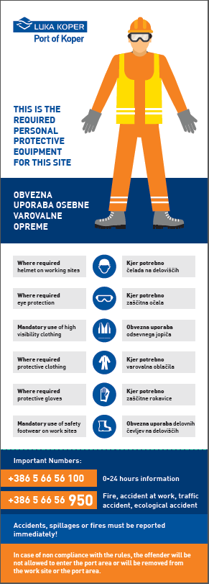  ЗАДЪЛЖИТЕЛНО ИЗПОЛЗВАНЕ НА ОБОРУДВАНЕ ЗА ЛИЧНА ЗАЩИТА  Където е необходимо  каски на работните места  Където е необходимо  предпазни очила  Задължително използване на светлоотразителна жилетка  Където е необходимо  защитно облекло  Където е необходимо  предпазни ръкавици  Задължително използване на работни обувки на работните места  Мерки за безопасност при работа  Подпис и печат на отговорното лице  (заявителя)  ---------------------------------------------- | 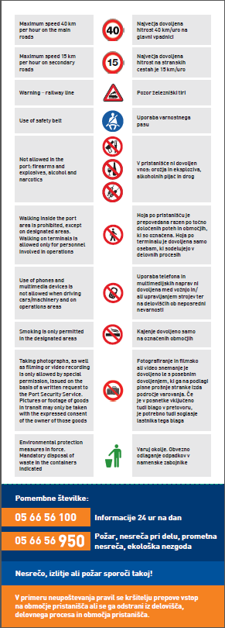  Важни телефонни номера:  Информация 24 часа в денонощието  Пожар, трудова злополука, пътнотранспортно произшествие, екологичен инцидент  05 66 56 100  05 66 56 950  При неспазване на правилата на нарушителя се забранява влизането в пристанищната зона или се отстранява от работното място, работния процес и пристанищната зона  Съобщете незабавно при авария, разливи или пожар!  Максималната разрешена скорост на главния път е 40 км/ч  Максимална разрешена скорост на второстепенните пътища е 15 км/ч  Внимание железопътен прелез  Ползване на препазен колан  В пристанището не е позволено внасянето на: оръжие и експлозиви, алкохолни напитки и дрога  Ходенето по пристанището е забранено освен по точно определените и обозначени за целта пътища и райони. Ходенето по терминала е разрешено само на лицата, които участват в работните процеси.  Ползването на телефон и мултимедийни устройства не е позволено по време на шофиране и/или на управление на машините, както и на работните места в непосредствена опасност.  Пушенето е разрешено само на обозначените места  Фотографирането и заснемането на филми или видеоклипове е разрешено само със специално разрешение, издадено от отдела за защита въз основа на писмено искане от страна на клиента. Ако записите включват и стоки за трансбордиране, се изисква и съгласието на собственика на тези стоки  Опазвай околната среда. Задължително изхвърляне на отпадъците в специално предназначени за целта контейнери  Safety measures

